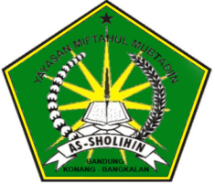

UJIAN AKHIR SEMESTER I

MADRASAH DINIYAH (MD)

MIFTAHUL MUBTADIIN AS-SHOLIHIN

TAHUN PELAJARAN 2016-2017

Nama : Hari/Tanggal :

Kelas : II (Dua) Mata Pelajaran : Imlak

**A. Sambunglah huruf-huruf di bawah ini dengan benar dan teliti!**

(ك ل)(م ن) (س ا ر)(ف ي)(ط ر ي ق)(ف ل ا ب د)(ا ن)(ي ص ل)

(ا لى)(ن ه ا ي ت ه)(ل ا ن)(ك ل)(م ل ه)(ب د ا ي ة)(ل ه)(ن ه ا ي ة)

(ا ل ت و ا ن ى)(ع ن د)(س ن و ح)(ا ل ف ر ص)(م ن)(ع ج ز)

(ا ل ر ا ي)(ل ا ن)(ا ل ف ر ص ة)(ا ذ ا)(م ر ت)(ف ل ن)(ت ع و د)

( ا ل ي ك)(م ر ة)